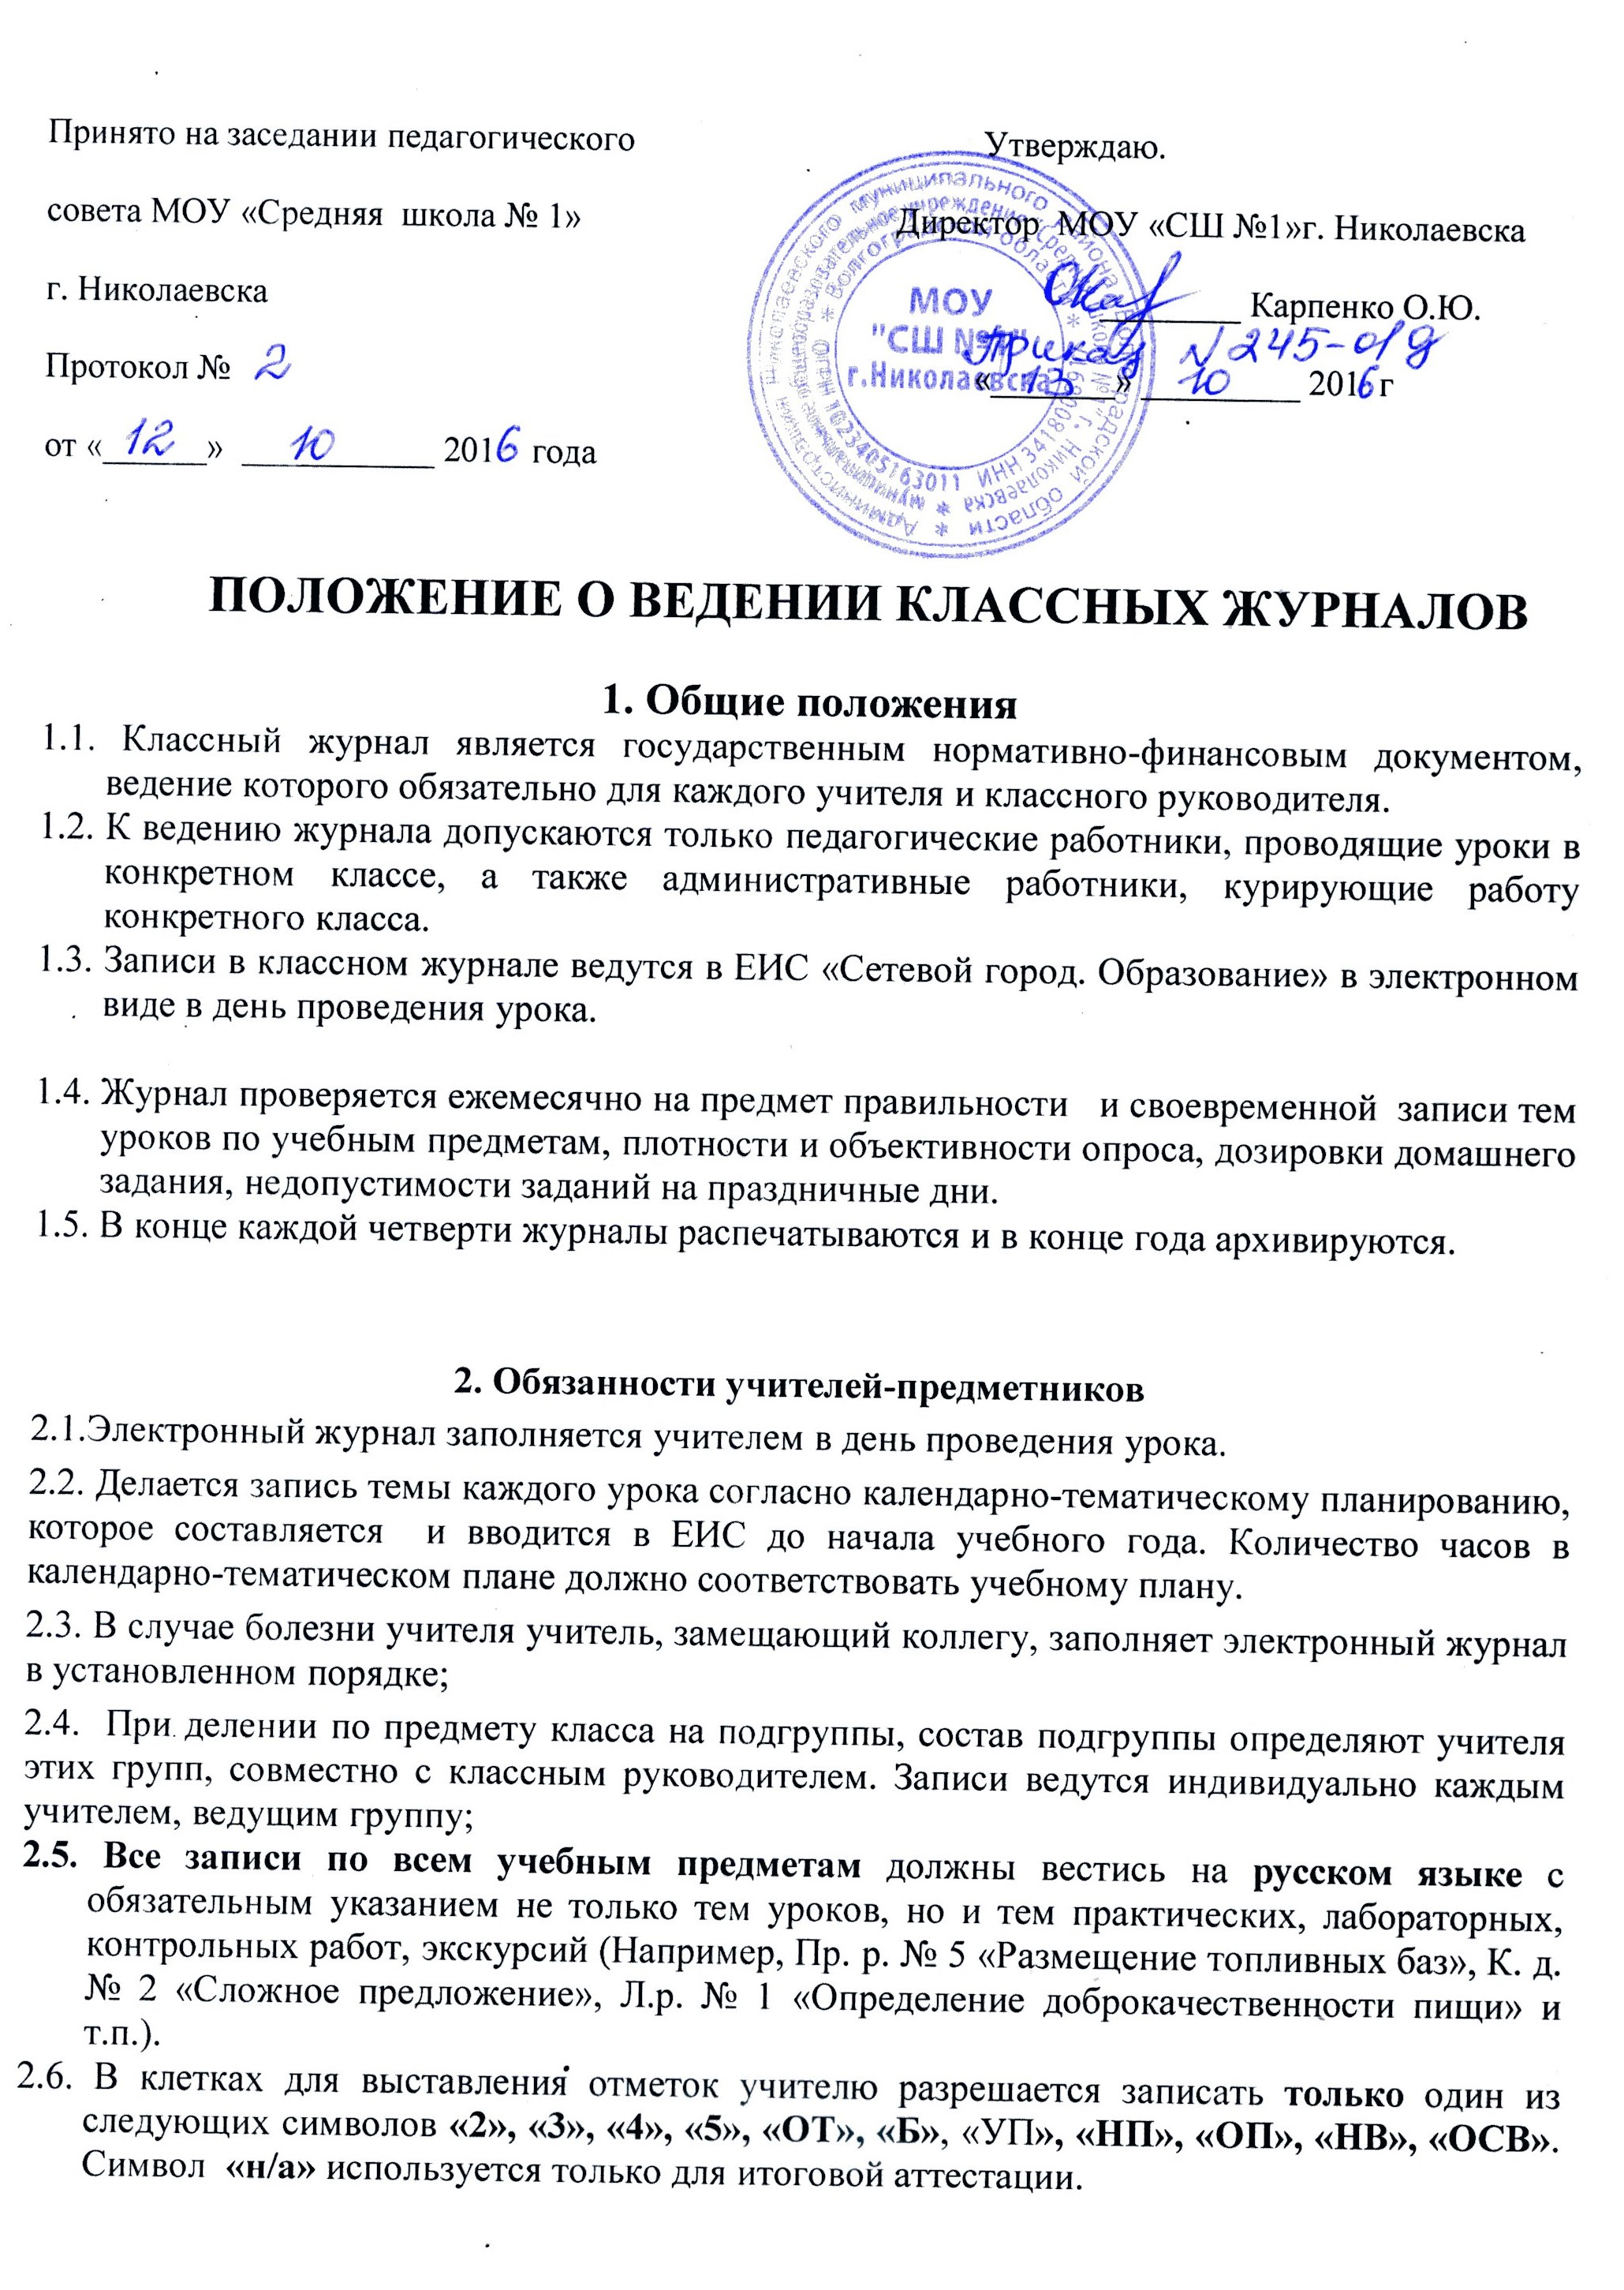
2.7. Учитель обязан систематически проверять и оценивать знания обучающихся, а также отмечать посещаемость;
2.8. Наполняемость отметок должна быть высокой или средней, при этом каждый учащийся должен быть опрошен (любым из видов опроса) как минимум 1 раз в 3-4 урока.
2.9. О форме письменной работы должна быть запись с обязательной пометкой темы, по которой проводилась работа (Диктант. Тема: «Окончания имен существительных 1-го и 3-го склонения в предложном падеже»).
2.10. Входные и контрольные работы, предусмотренные календарно-тематическим планированием, помечаются как срезовые работы.
2.11. Не рекомендуется выставлять более 2-х отметок за один урок.
2.12.Отметки за устные и письменные ответы выставляются в колонку за то число, когда проводилась работа. Запрещается выставлять отметки задним числом.
  - Оценки за творческие работы по литературе (классные, домашние сочинения и другие) выставляются на двух страницах: русский язык и литература;

2.14. Не рекомендуется выставление неудовлетворительных отметок на первых уроках после длительного отсутствия учащихся (пропуск трех и более уроков), после каникул, так как это сдерживает развитие успехов в их учебно-познавательной деятельности и формирует негативное отношение к учению.
2.15. В ходе выполнения обучающих самостоятельных работ (которые проводятся в начале изучения темы) целесообразно оценивать отметкой лишь удачные, правильно выполненные задания. Остальные работы анализируются учителем вместе с учащимися. Если умение находится на стадии закрепления, автоматизации, то самостоятельная работа может оцениваться отметкой.
2.16. Между зачетами, тематическими контрольными работами следует предусмотреть промежуточную аттестацию учащихся по изучаемой теме на основе выявления уровня образовательной подготовки школьников путем устного опроса.
2.17. В случае оценивания знаний учащегося «2» (двойка), учитель обязан опросить его в 2-3-х - дневный срок и зафиксировать отметку в журнале.
2.18. Оценки за поведение и прилежание официально упразднены Минобразованием РФ в 1991г. (см. Письмо от 15.02.1991 № 4-М). Недопустимо также выставление данных отметок в дневниках учащихся.
2.19. Недопустимо производить запись уроков заранее.
2.20. В графе «Домашнее задание» записывается содержание задания, страницы, номера задач и упражнений с отражением специфики организации домашней работы и времени, необходимого на выполнение задания. Например: «Повторить ....,составить план к тексту, составить или заполнить таблицу, учить наизусть, ответить на вопросы, домашнее сочинение, реферат, сделать рисунок и другие».
2.21. Объем домашних заданий (по всем предметам) должен быть таким, чтобы затраты времени на его выполнение не превышали (в астрономических часах):
во 2 - 3 классах - 1,5 ч,
в 4 - 5 классах - 2 ч,
в 6 -8 классах - 2,5 ч,
в 9 - 11 классах - до 3,5 ч (согласно СанПин 2.4.2.2821 -10).
2.22. Домашнее задание в электронном журнале записывается на то число, когда оно будет проверяться, а не на то число, когда оно было задано.
2.23. Домашнее задание в электронный журнал должно быть записано не позднее 19.00. накануне проведения урока (если завтра урок, то сегодня до 19.00 задание должно быть внесено в электронный журнал).
2.24. Нельзя задавать домашние задания на праздничные дни. Данное требование относится ко всем учебным предметам, независимо от количества часов по учебному плану в неделю;
2.25. У детей, находящихся на индивидуальном обучении, в классный электронный журнал выставляются четвертные (триместровые), годовые отметки классным руководителем или учителем-предметником. Ученики, получающие образование в данной форме, оцениваются только по тем предметам, которые определены в их индивидуальном учебном плане, утвержденном директором школы. Все текущие отметки проставляются в специальный журнал индивидуального обучения и дневник данного ученика.
2.26. КАТЕГОРИЧЕСКИ ЗАПРЕЩАЕТСЯ ДОПУСКАТЬ УЧАЩИХСЯ К РАБОТЕ С КЛАССНЫМИ ЖУРНАЛАМИ.

3. Обязанности классного руководителя
3.1. Своевременно заполнять электронный журнал и следить за актуальностью данных об учащихся и их родителях, осуществлять еженедельный контроль заполнения журнала учителями-предметниками, работающими в данном классе;
  - Предоставить логин и пароль доступа к электронным дневникам родителям учеников класса;- заполняет в ЕИС «Сетевой город. Образование» до 1 сентября каждого нового учебного года базу данных по учащимся и их родителям;
  - Нести ответственность за сохранность своих реквизитов доступа, исключающую подключение посторонних;
  - Информировать системного администратора ЕИС о прибытии/выбытии учащихся класса;
3.5. Своевременно предоставлять учителям физического воспитания информацию об освобождении учащихся от уроков физкультуры;
  - Учащимся, находящимся на длительном лечении в медицинском учреждении, своевременно выставлять текущие отметки через системного администратора на основании табеля успеваемости, выданного в медицинском учреждении;
  - Учащимся, вновь прибывшим в течение текущего учебного года, выставлять четвертные отметки через системного администратора на основании табеля успеваемости, выданного предыдущим образовательным учреждением, в течение 3 дней после зачисления в школу;
  - Контролировать выставление в электронный журнал учителями-предметниками четвертных и годовых отметок в сроки, установленные Положением о текущей, промежуточной и итоговой аттестации и в соответствии с ним;
  - Информировать родителей о поведении и успехах учащихся, используя возможности ЕИС.

4. Выставление итоговых оценок
4.1. Итоговые оценки учащихся за триместр (четверть), полугодие, год должны быть обоснованы.
4.2. Для объективной аттестации учащихся за триместр (четверть) и полугодие необходимо наличие не менее трех оценок (при 2-х часовой недельной учебной нагрузке по предмету) и более (при учебной нагрузке более 2-х часов в неделю) с обязательным учетом качества знаний учащихся по письменным, лабораторным и практическим работам. Это особенно важно соблюдать по таким предметам как русский язык, литература, математика, физика, химия. Итоговая оценка по этим предметам выставляется в соответствии с требованиями, утвержденными МО.
4.3. Итоговая оценка за триместр (четверть, полугодие) «н/а» (не аттестован) может быть выставлена только в случае отсутствия трех текущих оценок и пропуска учащимся не менее 70% учебного времени.
4.4. Итоговые оценки за каждый учебный триместр (четверть) и полугодие выставляются с учетом среднего балла в ЕИС.
4.5. Годовая оценка выставляется как среднее арифметическое отметок за четверти, округляя в пользу ученика;
4.6. Итоговая оценка за год «н/а» (не аттестован) может быть выставлена только в случае отсутствия не менее двух оценок «н/а» за учебный период и пропуска учащимся не менее 70% учебного времени.
4.7. В случае сдачи экзамена при завершении изучения конкретного предмета, оценки (баллы за ЕГЭ) и итоговые отметки выставляются в электронный журнал учителем-предметником в течение недели после получения результатов экзамена.

Примечания:
При заполнении сведений об учащихся следует руководствоваться федеральным законом «О персональных данных» и школьным Положением о работе с персональными данными учащихся и работников.

